第2弾 ～ はじめの一歩 ～

女性起業カフェin丹波篠山

起業をされた先輩女性経営者から、実体験を聞いてみませんか？
8月にも開催し、参加者から好評を得た企画です。
子育て中の女性、結婚・出産などで一旦退職したけれど、もう一度働きたい・・・しかし、長時間の働き方は難しいので、自分に合った働き方、在宅ワークや、プチ創業ができないかなぁ・・・と考えている女性を対象に、起業をされたきっかけや経営のコツなど身近な話をしていただきます。「想い」を形にする一歩を踏み出してみませんか？
ぜひ、お気軽にご参加ください。

■日 時 令和4年 2/7（月）10：00-11：30
■会 場 丹波篠山市民センター２階 催事場1・2 (丹波篠山市黒岡191)
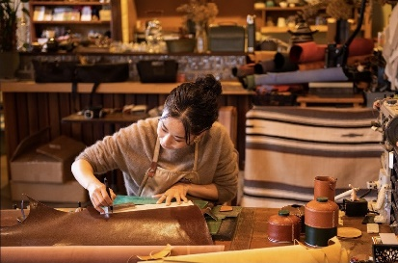
■講 師 杉尾 まりこさん SＬＯＴＨ leather factory (スロース レザー ファクトリー) 経営
【講師プロフィール】
1999.4 追手門大学人間学部心理学科 入学
2003.3 追手門大学 卒業
2004.4 株式会社 クラフト工房カーフ 入社
2012.3 クラフト工房カーフ 退社
2012.4 SLOTH leather factory開業
2014.11 SLOTH leather factory新店舗 オープン
2021.11 現在に至る

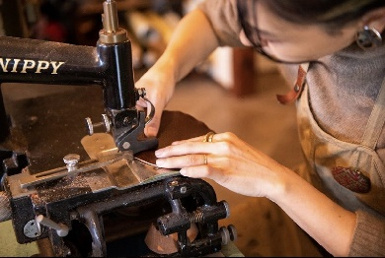

■参加費 無 料
■対 象 テーマに関心のある人（先着１０人・市内在住・在勤・在学を優先し、市内で起業を考えておられる方）
■一時保育 要予約・無料 1月17日（月）までにお申し込みください
■申込み方法 窓口・電話・ＦＡＸでお願いします
※裏面 参加申込書をご覧ください
■申込み締切 1月17日（月） ※先着１０人になり次第終了します
■申込み先 丹波篠山市市民生活部人権推進課 市役所第２庁舎１階
℡079-552-6926（直通） FAX079-554-2332（フロア共通）

丹波篠山市市民生活部人権推進課 行
第2弾 ～はじめの一歩～ 起業女性カフェ in 丹波篠山

参加申込書
氏名 | （ふりがな： ） |  |  |  |  | 年齢 |  | 歳
住所 |  |  | 電話番号
該当する番号に○を付けてください １求職中 ２就業中 ３産･育休中 ４その他( )
お話の中で特に聞いてみたいこと

一時保育について |  | お名前（ふりがな） |  | 性 別 |  |  | 年 齢
 |  |  |  | 男 女 |  |  | 歳 ヶ月
 |  | お名前（ふりがな） |  | 性 別 |  |  | 年 齢
 |  |  |  | 男 女 |  |  | 歳 ヶ月
【申込み先】
丹波篠山市市民生活部 人権推進課
電 話 ０７９－５５２－６９２６
ＦＡＸ ０７９－５５４－２３３２
第2弾 ～はじめの一歩～ 女性起業カフェin丹波篠山

※お預かりする個人情報は本講座以外で使用することはありません。

コロナウイルス感染予防対策にご理解とご協力をお願いします。
（ご参加されるにあたり、以下の事項について、ご協力をお願いします。）
①発熱・せき・咽頭痛などの症状があり、同居のご家族や身近な人に新型コロナウイルス
感染の疑いがある場合は、ご参加をお控えください。
②ご参加前に、検温をして来てください。
③マスクの着用をお願いします。
④感染防止のため、主催者が決めた処置にしたがってください。

